ГБОУ Школа №1106 здание по адресу: ул. Голубинская 24-2
Средняя группа №5
Воспитатель Саркисова В.Н.

Каждый охотник желает знать или наша радуга на память!!!!

Ка́ждый охо́тник жела́ет знать, где сиди́т фаза́н (вариант: где сидя́т фаза́ны) — мнемоническая фраза, используемая для запоминания основных цветов радуги.
В этой фразе начальная буква каждого слова соответствует начальной букве названия определённого цвета.
Каждый — Красный
Охотник — Оранжевый
Желает — Жёлтый
Знать — Зелёный
Где — Голубой
Сидит — Синий
Фазан — Фиолетовый
Цвета во фразе перечисляются в соответствии с порядком цветов в радуге, от красного (видимый свет с наибольшей длиной волны) до фиолетового (видимый свет с наименьшей длиной волны).
Как же детям запомнить? Для этого мы провели интересное и весёлое занятие. Для занятия нам понадобились фигурные макароны колёсики, крепкая толстая нитка и гуашь!
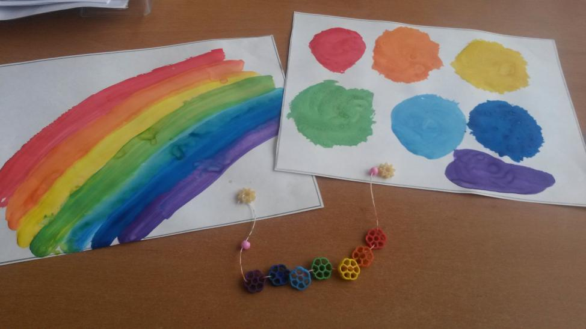

Сначала мы познакомились с радугой, читая весёлый стишок.
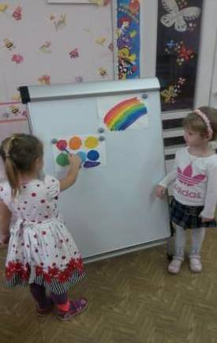
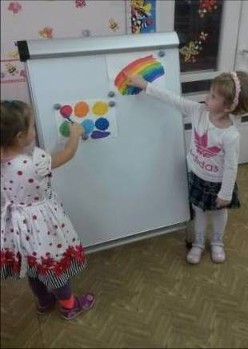

А затем мы рассмотрели наши веселые макароны, потрогали, пощупали, рассказали какой они формы, на что похожи и какие на ощупь.
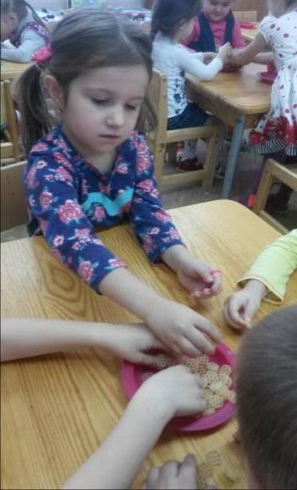

Детям постарше можно самим дать раскрасить макароны, для маленьких можно заготовить раскрашенные макароны заранее.
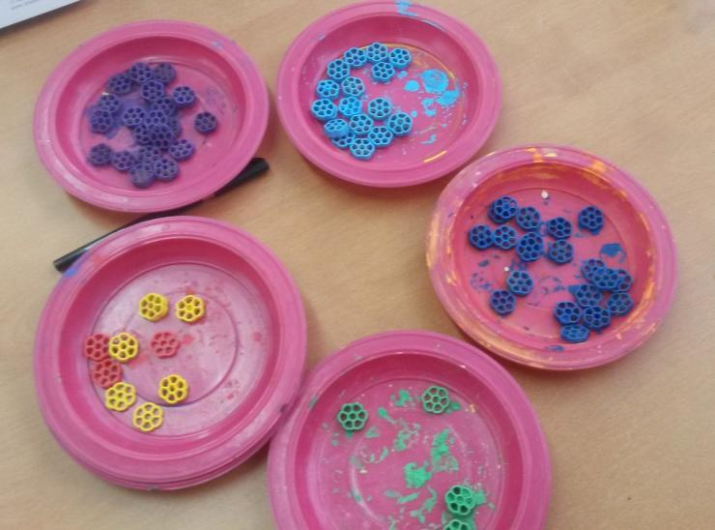
А потом начинается самое интересное!!! Каждый собирает свою маленькую радугу на память! Смотрит на рисунок радуги и, вспоминая стишок, нанизывает макароны в правильной последовательности!

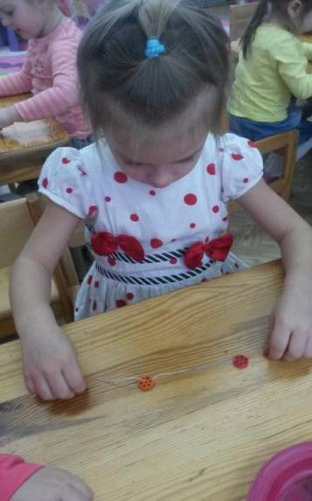
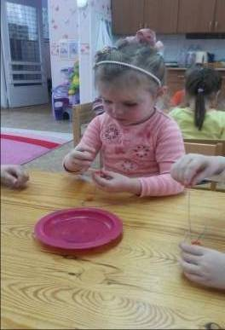

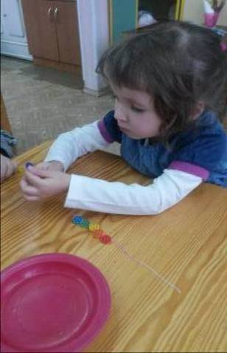
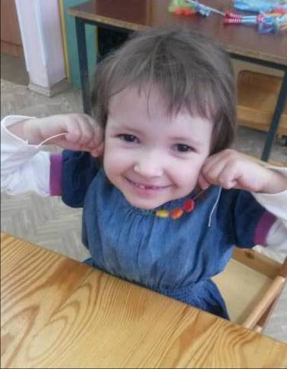

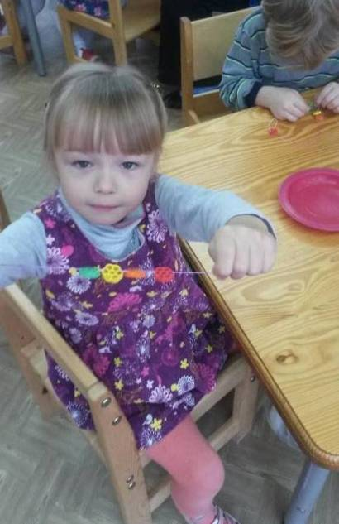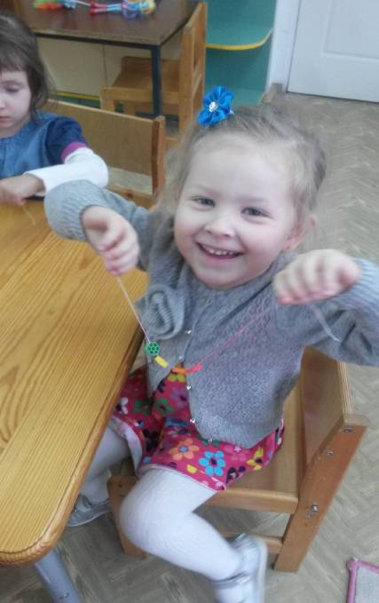

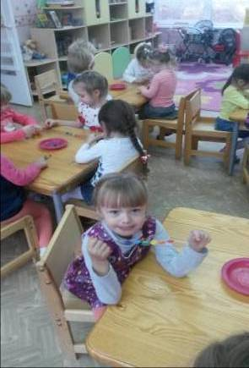

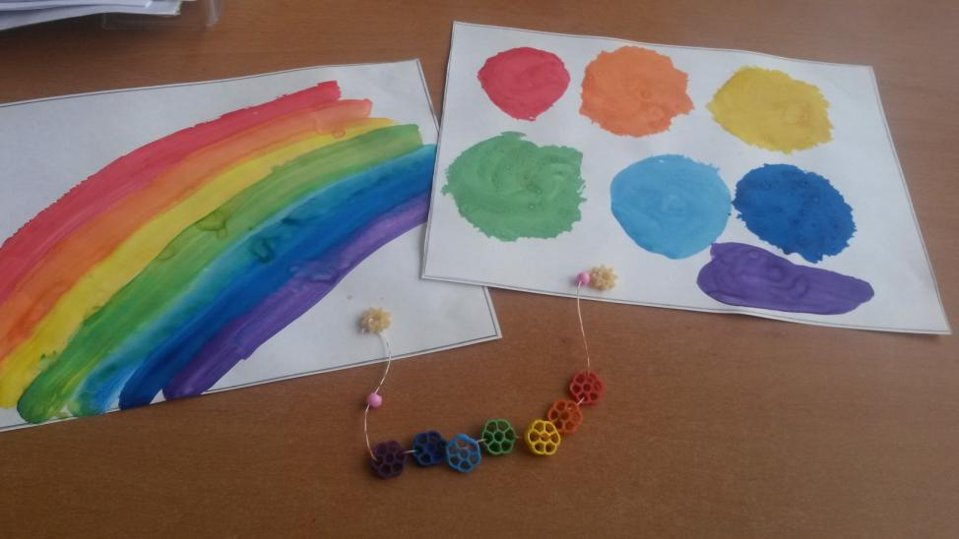

Вот такая весёлая радуга на память!!!!

